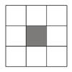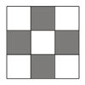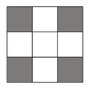
Mittelstein Kantensteine Ecksteine

Bevor es ans „Eingemachte“ geht, hier erst einige Erklärungen zum Verständnis:
Keine Frage, der Würfel ist abstrakt, denn er hat etwa 43 Trilliarden Möglichkeiten,
deswegen lassen sich abstrakte Erklärungen kaum vermeiden.
Zum Vergleich, die Wahrscheinlichkeit für einen Sechser im Lotto liegt bei „nur“ knapp 14 Millionen : 1.
Also spielt man lieber Lotto .
Nicht die Geduld verlieren, es ist machbar. Allerdings ist man ohne System ziemlich aufgeschmissen
und ich mache auf dieser Grundlage noch viel abstraktere Würfel, die meisten sind nach demselben Prinzip aufgebaut und deren Lösungsweg besteht, zumindest teilweise, aus dieser Lösung.
Doch sollte man zuerst diesen hier „verstehen“, bevor man übermütig wird !
Oben sind die nötigen Bezeichnungen der „Steine“ zu sehen. Dargestellt ist nur die Frontseite.
Die muss man auch bei den Zugfolgen vorne zu halten.
Die Pfeile beziehen sich immer auf diese Ansicht der Frontseite !
Anfangs durchforstete ich voller Elan, die X- Lösungen für den Zauberwürfel, doch die erste Seite des Würfels, also der Beginn, wurde ganz lapidar mit den Worten ausgeklammert:
„Schritt 1 sollte sich auch ohne Anleitung lösen lassen !“.
Und ich saß ratlos da, wusste nicht, wie ich anfangen könne und kämpfte mich durch.
Ich wurde im „Richten“ immer besser und dachte mir, das sollte man mal aufschreiben.
So ist diese Lösung entstanden.
Und siehe da, die Erklärung des Richtens der ersten Ebene, und damit einer Würfelseite,
füllt alleine schon, trotz Vereinfachung, 5 von insgesamt 13 Seiten.
Damit man also überhaupt anfangen kann ohne Probieren zu müssen, ist diese Lösung entstanden.
Nur zum Vergleich, die Lösung aus dem Internet bestand aus einer Seite.
Der „normale“ Lebensweg dieses faszinierenden Puzzles ist doch der:
Verdrehen – probieren - in die Ecke schmeißen !“ (alternativ : „im Keller verstauen“)
Diese Lösung ist an die LBL (Layer by layer)- Methode angelehnt
(eine Zugfolge stammt aus dem Speedcubing).
Es werden also die verschiedenen Ebenen Schicht für Schicht (layer by layer) geordnet.
Vorab eine Übersicht:

Zuerst wird die oberste Ebene geordnet, die man durch die Signalfarbe (SF) des Mittelsteins festlegt hat,
so dass eine Seite in einer Farbe „erstrahlt“ und die angrenzenden Seiten der Ebene
mit den Mittelsteinen der Seiten ein „T“ bilden.
Also so (schematisch) !
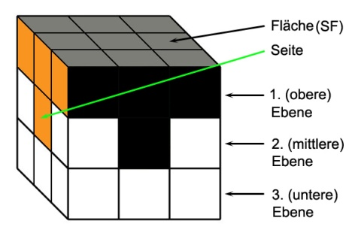
Die dafür notwendigen Zugfolgen sind mit 1.xx kenntlich gemacht.
(1 für die erste Ebene‚ ‘‘.xx für die Möglichkeiten)
Dann wird die zweite Ebene vervollständigt.
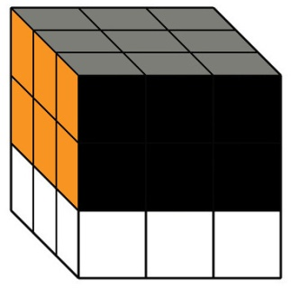
Die nötigen Zugfolgen findet man, logischer Weise, unter 2.xx.
(wer hätte auch das gedacht ! )
Zum Schluss, wird die dritte Ebene geordnet. Dazu wird hier der Würfel, nach dem Ordnen der zweiten Ebene, gedreht, so dass sie oben liegt.
Nach und nach, dadurch dass man nur die richtigen Steine an die richtige Stelle gedreht hat,
sind nun alle Steine der dritten Ebene auch dort zu finden.
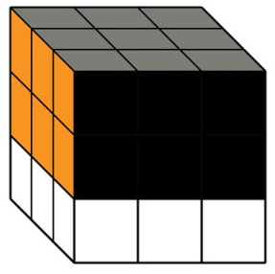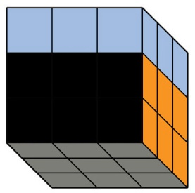
Und diese Zugfolgen finden sich natürlich unter 3.xx, damit man an den Zahlen gleich erkennt,
um welche Ebene es sich handelt.

Zuerst wird wieder das mittlere Kreuz vervollständigt, dann folgen die Ecksteine.
Diese müssen erst an den richtigen Platz gebracht und anschließend gedreht werden.
Also ist die Orientierung erst einmal egal ! Sie werden ja am Platz gedreht.
(das Kreuz wird zuerst gemacht, weil man die Ecksteine zu leicht verdreht, um die Kantensteine „einzusetzen“)
Hier muss man sich Zeit nehmen und die Plätze anhand der Farben richtig zuzuordnen.
Bei diesem Schritt besteht die größte Gefahr, etwas falsch zu machen und man muss von vorne anfangen.
Also sicher sein, welche Ecke passt und welche Ecken, ins „Karussell geschickt“ werden.
Zur genauen Bestimmung dienen die drei Farben auf den Ecksteinen. Um den richtigen Platz zu bestimmen, müssen die drei Seitenfarben, mit den Farben auf einem Eckstein übereinstimmen.
Im Beispiel unten, sind vorne rechts die Farben grün – schwarz und orange zu finden.
Also läge er am richtigen Platz und die anderen drei müssten gedreht werden (Schritt 3).
Es sei denn, sie lägen zufällig richtig, dann weiter mit dem „Drehen der Ecken“ (am Ende).
In welchem Drehsinn das erfolgen muss, kann man auf dieselbe Art herausfinden und gleichzeitig üben !
Je öfter man das macht, desto schneller wird man. Und hat man die Zugfolge einmal falsch gemacht,
macht man sie einfach noch einmal und es passt (erkennbar an Ecksteinen).
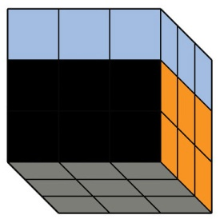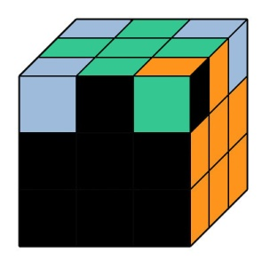
(Es sind fiktive Farben und sie veranschaulichen nur das Prinzip)
Beim Drehen der Ecken, wenn noch nicht alle richtig liegen, sieht der Würfel ziemlich ungeordnet aus.
Doch nicht beirren lassen ! Wenn alle Ecken gedreht sind, ist alles wieder in Ordnung und der Würfel gelöst .
Allgemein gilt:
- Erst einen Stein mit der SF suchen, dessen Art bestimmen (Kanten-, Eckstein), ausmachen wo dieser
hin soll(dafür muss die erste Ebene ausgerichtet sein) und dann die entsprechende Zugfolge ausführen.

- Die einmal bestimmte Orientierung des Würfels bis zur nächsten Zugkombination beibehalten,
sonst stimmen die Züge nicht !(Also SF immer oben und die AF vorne halten)
Zeit lassen zum Überlegen. Wenn man sich beeilt, dauert es doppelt so lang !
Erst die Situation erfassen und dann handeln !
Das zum allgemeinen Verständnis und nun ans „Eingemachte“ !

Aufbau einer Seite und der ersten Ebene
(erst das mittlere Kreuz, dann die Ecken)
Signalfarbe (SF) aussuchen (Farbe des Mittelsteines, denn er bestimmt die Farbe der gesamten Seite
[also die Farbe der Seite, die man aufbauen will, in diesem Beispiel grau])
- Als Zwischenschritt, orientiert man sich an der gegenüberliegenden Farbe (hier grün),
man dreht den Würfel sozusagen „auf den Kopf“. Also ist die Signalfarbe erst oben, dann unten !
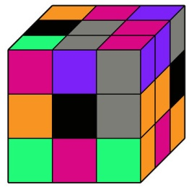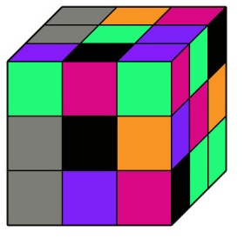
Hier dient der Mittelstein als „Blütenmitte“, in diesem Beispiel also grün,
um den man die „Blütenblätter“ in der SF ansammelt. Man betrachtet hierbei nur Kantensteine mit der SF
Zur Erinnerung: Kantensteine sind diese
Sie können folgendermaßen liegen : SF ist …
1.1 Obenauf
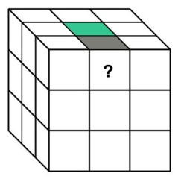 Man muss nichts weiter tun und schaut nach anderen Kantensteinen mit der SF.
1.1a Oben vorne (aber verdreht)
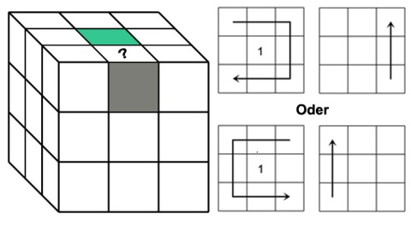

1.2 Mitte links, Mitte rechts
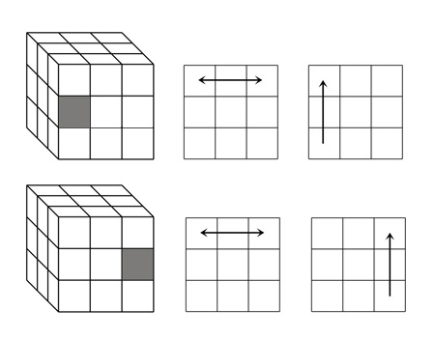
Erst also die obere Ebene drehen, bis ein „leerer“ Platz für das „Blütenblatt“ oberhalb liegt,
dann erst das „Blütenblatt“ hochdrehen.
1.3 Unten vorne
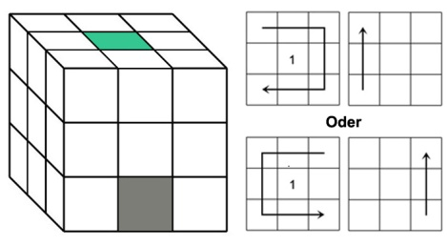
1.3a Am Boden
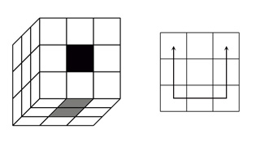
Damit die Blüte vollständig wird, dreht man diesen, auch wenn er richtig liegt, auf die andere Seite.
Wenn man sich „auskennt“, macht man nichts und lässt eben eine Blütenseite unbesetzt.
Hat man schon „Blütenblätter“ um die Mitte versammelt, muss man durch Drehen der obersten Ebene links,
bzw. rechts für das „neue Blütenblatt“ Platz machen. Im Beispiel oben (1.2b) sollte also entweder links oder gegebenenfalls rechts kein „Blütenblatt“ sein !
Hat man so alle „Blütenblätter“ zur Blüte drapiert, müssen sie nur noch auf die gegenüberliegende Seite.

Und zwar folgendermaßen. Man dreht die obere Ebene so, dass die Farbe der Seite eines Blütenblattes
mit dem Mittelstein einer Würfelseite übereinstimmt und dreht die Front nun nach unten.
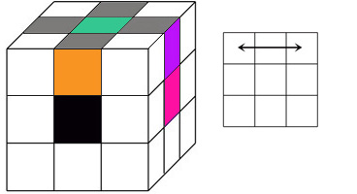und dann 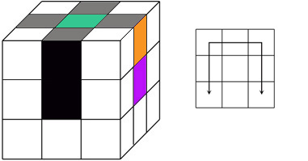
Das macht man mit allen vier „Blütenblättern“ und dreht den Würfel dann um.
Jetzt hat man das erwünschte Kreuz in der Signalfarbe.
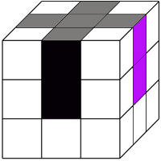
Aus oben genannten Gründen, entsteht erst das signalfarbige Kreuz aus den „Kantensteinen“,
dann richtet man die Ecken !
Wichtig:
Die seitlichen Farben des Kreuzes sollten fortan
immer an den Farben der Seiten (Mittelsteine) ausgerichtet sein, so kann man sich leichter orientieren !
Und man „verschiebt“ schon gerichtete Steine nicht, etc.

2. Schritt: Ecken richten

Es gibt vier Ecksteine mit der SF.
Der Würfel wird zunächst wieder mit der SF oben und der benötigten Farbe (AF) vorn gehalten.
Das Kreuz ist ausgerichtet, damit geschieht nichts Unerwartetes !

Als Beispiel dient Eckstein SF/ AF/ ? Farbe, der an seine richtige Stelle oben vorn gebracht werden soll.

1.4 SF ist seitlich links/ rechts (in der 3. Ebene)
Man dreht die untere Ebene, bis die untere Farbe des Ecksteins, der Farbe eines Mittelsteins entspricht und hält nun diese Seite vorne.
links seitlich rechts seitlich

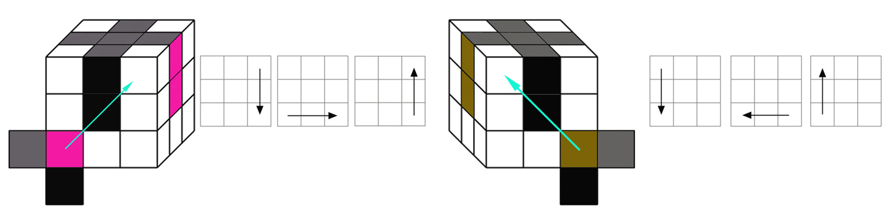

1.4a SF ist vorne/ links (in der 3. Ebene)
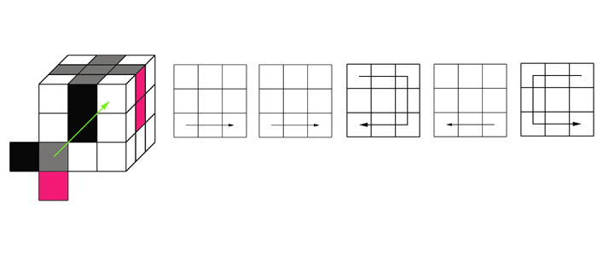
1.4b SF ist vorne/ rechts (in der 3. Ebene)
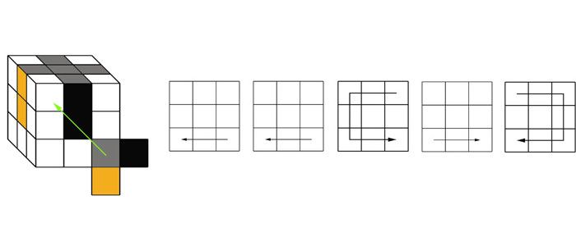
Durch all diese Züge sollten, eventuell auf der Unterseite liegende Steine mit der SF „hochkommen“.
Andere werden ersetzt und wandern runter in die dritte Ebene.
Falls unten liegende nicht „hochkommen“, sind folgende Züge durchzuführen.
Die Kantensteine sind ja jetzt oben. Deswegen nur für die Ecksteine !

1.4c SF ist unten/ links (in der 3. Ebene)

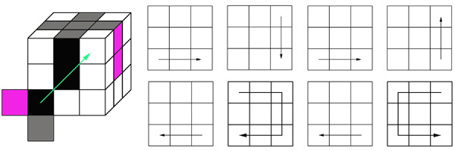
1.4d SF ist unten/ rechts (in der 3. Ebene)

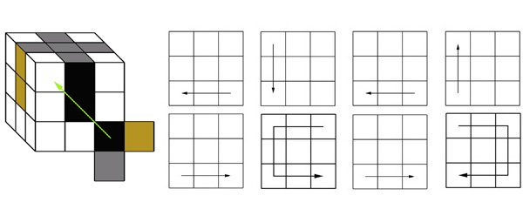

Nach demselben Schema werden die drei übrigen Ecksteine mit der SF behandelt.
„Falsche Ecksteine werden ersetzt.
Sollten dann welche „unersetzt“ bleiben, dann sind welche am richtigen Platz, aber verdreht
und können somit gar nicht ersetzt werden.
1.4e SF ist oben/ rechts
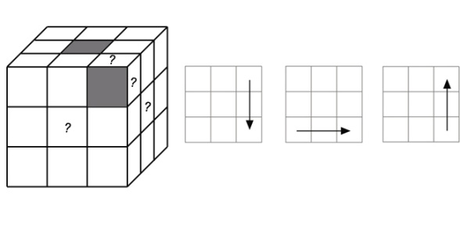
Der Stein ist nun unten (vorne)/ rechts (also weiter mit 1.4b)
1.4f SF ist oben/ links
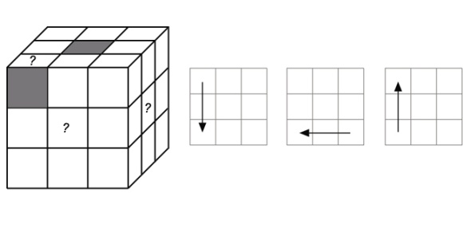
Der Stein ist nun unten(vorne)/ links (also weiter mit 1.4a)

Ergebnis:
Jetzt sind eine signalfarbige Fläche und die erste Ebene vollständig !
Die zweite Ebene
Die vier Kantensteine der zweiten (mittleren) Ebene werden positioniert
und damit die zweite Ebene vervollständigt.

Steine mit der Farbe des unteren Mittelsteines (am „Boden“), scheiden aus und finden keine Beachtung !
Man dreht in Frage kommenden Steine mit der unteren Ebene, bis die vordere Farbe mit einem Mittelstein übereinstimmt und bestimmt die Richtung. Diese wird durch die untere Farbe bestimmt.
2a Entweder nach links
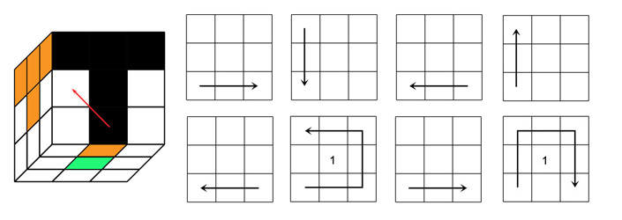
2b oder nach rechts:
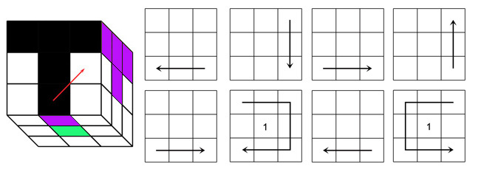
Befindet sich ein Kantenstein verdreht an der richtigen Stelle, wird er
vorläufig durch einen anderen Kantenstein ersetzt.
Dieser „dummy“ wird durch den richtigen ersetzt und weiter.

Jetzt sind die erste Seite, die erste und die zweite Ebene vollständig !

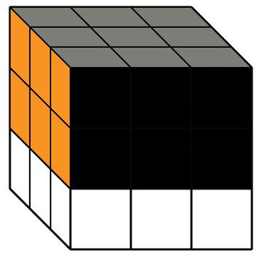

Danach den Zauberwürfel drehen, bis die zu sortierende dritte Ebene oben liegt.
Die Mehrzahl der Kantensteine nach den Seiten ausrichten !
Im Zweifelsfalle nur eine Farbe. Dabei ist die Orientierung egal und sie dürfen ruhig verdreht sein.
Das ist normal und wird im übernächsten Schritt „gerichtet“.
Erst müssen alle Kantensteine an die richtige Position !

Die dritte Ebene
Platzieren der Kantensteine in der dritten Ebene
Es gilt, wie immer, erst denken, dann entscheiden !
3 Zwei Kantensteine tauschen ihre Position:
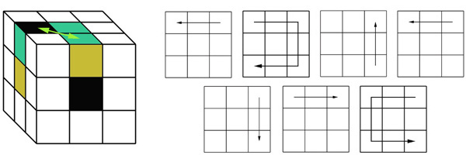
Sind die, zu tauschenden, Kantensteine gegenüberliegend und dazwischen ein Stimmiger, so muss man ein wenig mehr überlegen.
Man tauscht zuerst den Stimmigen (Linken) mit dem Gegenüberliegenden (also von hinten und holt gewissermaßen den Gegenüberliegenden näher an seine Position), tauscht normal und er ist an seiner Position.
Nun noch die anderen zwei tauschen und es stimmt.
3 speed
Oder natürlich, wenn man sicher ist, mit einer Zugkombination aus dem „Speedcubing“. Man hält den Würfel so, dass die korrekten Steine vorne und hinten liegen, die zu tauschenden Steine also links und rechts
(wie auf dem Bild eben). Dann führt man diese Zugkombination aus:
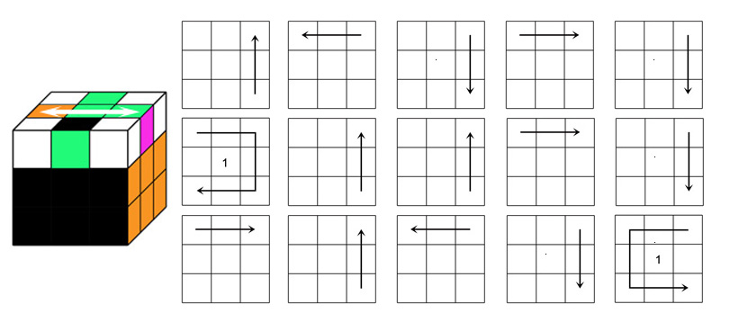
Man muss man nicht so abstrakt denken, allerdings ist die Gefahr des „Verdrehens“ größer und zudem werden auch die beiden Ecken rechts getauscht. Da die Ecken jedoch im übernächsten Schritt Thema sind,
interessieren sie uns erst mal nicht !

3.1 Kippen der Kantensteine

Müssen Kantensteine gekippt werden, wird der Zauberwürfel so gehalten,
dass der zu kippende Kantenstein rechts liegt.
Nun führt man folgende Zugkombination aus.
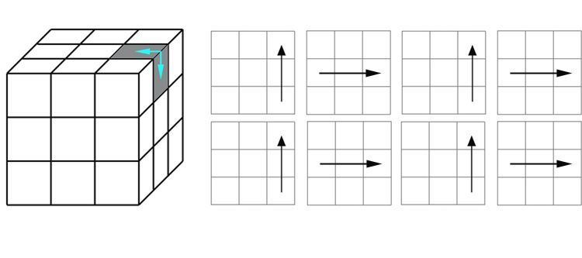
Jetzt kann der Zauberwürfel chaotisch aussehen - macht nichts.
Nach dem 2ten, 4ten Mal ist er wieder „normal“, also nicht rausbringen lassen !!!

Der nächste zu kippende Kantenstein wird durch Drehung der obersten Ebene
auf die rechte Seite gebracht, die Züge werden wiederholt usw.

Liegen alle Kantensteine richtig, sind Ebene 1 und Ebene 2 wieder korrekt.
Also nicht irritieren lassen !

Platzieren der Ecken

Schauen, ob eine Ecke am richtigen Platz ist (Orientierung egal, Hauptsache die Farben stimmen, s. o.).
Sollte keine Ecke richtig liegen, führt man die Zugfolgen der 1. oder 2. Möglichkeit aus (s.u.).

Dann liegt mindestens eine Ecke richtig und man kann die „Drehrichtung“ bestimmen.

Überlegen, wie rum sich die anderen Ecken bewegen müssen, denn diese werden gedreht.
Drehrichtung linksherum bedeutet, die richtige Ecke muss links vorne liegen.

Drehrichtung rechtsherum bedeutet, die richtige Ecke muss rechts vorne liegen.
Hat man sich in der Drehrichtung geirrt, den Zug noch einmal durchführen. Dann passt es wieder.

Um die Drehrichtung zu bestimmen, drehe ich die richtige Ecke an ihren Platz, lege meine Daumenspitze drauf und sehe mir die anderen Ecken an.
So bin ich nicht abgelenkt und kann mich auf die „falschen“ Ecken konzentrieren !

Entweder ...
3.1a die Ecke rechts vorne muss nach rechts hinten (Drehrichtung linksherum):
die richtig orientierte Ecke muss links vorne liegen !
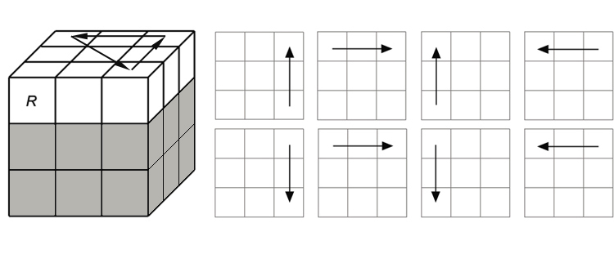
Oder ...
3.1b die Ecke links vorne muss nach links hinten (Drehrichtung rechtsherum).
die richtig orientierte Ecke muss rechts vorne liegen
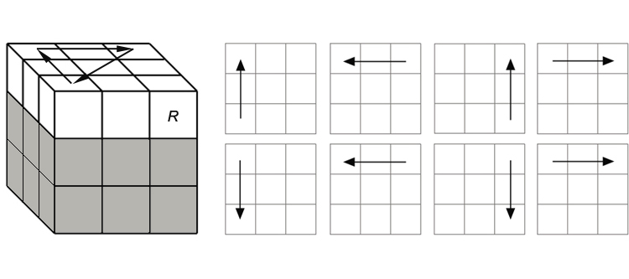
Hat man alles richtig gemacht, sind alle Ecken am richtigen Platz.
(u.U. in falscher Orientierung, aber das kommt noch)

Nun muss man sie nur noch drehen.

3.2 Drehen der Ecken

Zum Drehen der Ecken (Farben ausrichten) hält man den Zauberwürfel so,
dass ein zu drehender Eckstein rechts vorne liegt. Meist drei, seltener auch vier.
Aber egal, sind alle gedreht, stimmt alles !
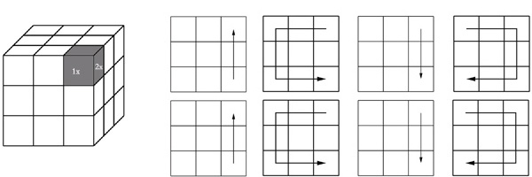

Je nachdem, wo sich die SF befindet, müssen diese acht Züge eventuell einmal wiederholt werden.
Also so lange machen, bis die Ecke richtig liegt. Sie werden durch diese Zugkombination rechtsherum gedreht.
Was rechts liegt, kommt nach vorne, was vorne liegt, kommt nach oben
(Vom chaotisch aussehenden Zauberwürfel nicht irritieren lassen!
Nach dem Drehen der letzten Ecke stimmt er wieder)

Ich persönlich drehe die zu drehende Ecke zu mir und nehme je eine Hand an eine Seite. Also die rechte an die rechte Seite. die linke an die Frontseite. Dann rotiere ich rechts nach außen, links nach außen, rechts nach innen, links nach innen, …bis die Ecke passt. Das ist flüssiger machbar, wenn man etwas Übung hat !
Zur Orientierung ist es hilfreich, zu zählen. liegt die Farbe des oberen Mittelsteins vorne, muss man die Zugfolge einmal machen (also 8 Drehungen). Liegt diese rechts, muss man die Zugfolge zweimal machen
(also 16 Drehungen). Natürlich muss man umgreifen, um die jeweils rotierende Hand zu unterstützen, indem man die „stehenden“ Ebenen festhält.

Zum Drehen der nächsten Ecken wird wieder nur die oberste Ebene gedreht,
bis der nächste zu drehende Eckstein rechts vorne liegt !!!
Dies wird mit allen drei Ecksteinen gemacht, dann sind alle richtig und der Würfel stimmt wieder.
Nun ist auch die letzte Ebene fertig und man muss nur noch die Farben ausrichten,
indem man die obere Ebene dreht.

Et voilà !

